# ：周日

|  |  |
| --- | --- |
| **团队会议** | |
| **时间** | **2017.10.29 20:30-21:00** |
| **形式** | **微信群讨论组** |
| **成员** | **全体5为成员** |
| **摘要** | **今日总结与明天计划** |

**一、每个人的工作：**

|  |  |  |
| --- | --- | --- |
| **姓名** | **已完成的工作** | **明天计划完成的工作** |
| 韩华颂 | 完成了注册时可以选择学生和教师身份的功能，并整理了mysql数据库。 | 实现教师发布任务和资料功能 |
| 章辉宇 | 基本完成个人负责的基本功能 | 实现学生下载教师发布的资料功能 |
| 陈阳 | 会议主持、建议和总结 | 完成并发布 总结博客 |
| 吴政楠、胡志权 | 对已完成功能进行单元测试和集成测试、根据项目进展完成第六次作业的部分内容 | 对已完成的功能的测试结果提出改进方案，对下步计划实现的功能设计测试用例 |

**遇到的问题：**

①注册可以选择身份的功能，前台需要把页面中的参数捕获到并传递给后台，然后后台通过Controller、ServerImp和Dao层做相应的修改，把信息存入到数据库。

②目前我们的基本功能都已经实现，只有教师发布资料学生下载资料的功能我们在技术上还在探索和学习找到比较适合的方法，并且在实现之前需要将已有功能和数据库整理好，所以准备在新的一周beta版做完善。

**二、项目燃尽图**

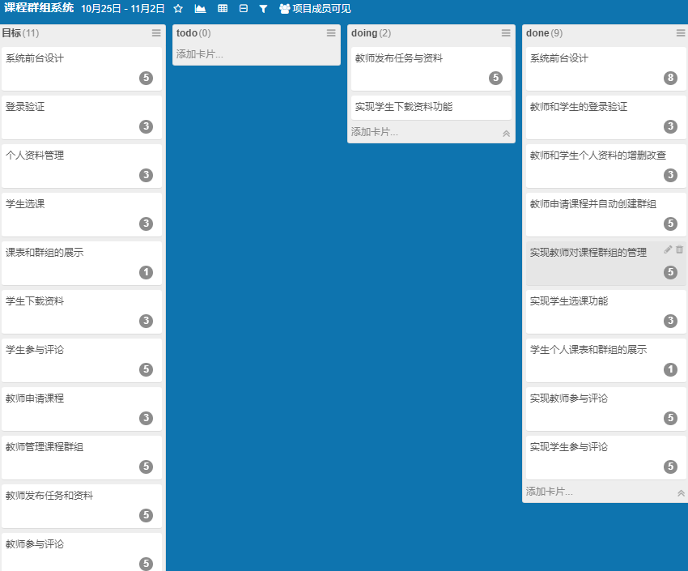

按卡片数：

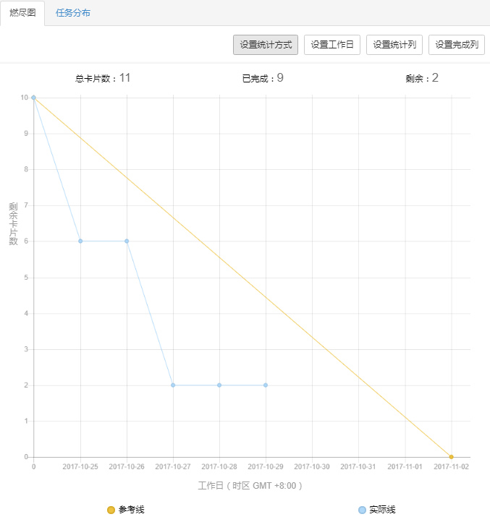

1. **代码签入记录**

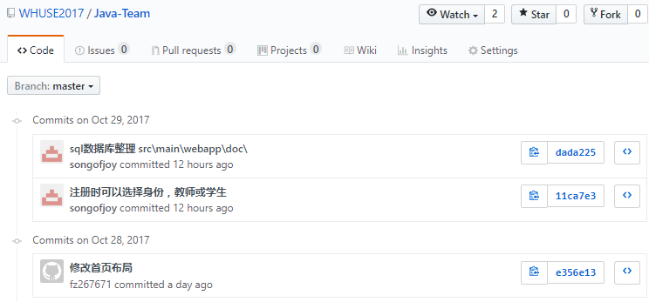

**四、模块最新运行截图**

